Гайнский краеведческий музей им. А.Я. Созонова

ЗАЯВКА
на участие в краеведческой конференции
«Исторические факты малой Родины».
28 ноября 2019 года

«Генеалогическое древо
семьи Дегтянниковых»

Дегтянникова Елизавета,
учащаяся Детской школы искусств
«Гармония» п. Гайны.

Преподаватель:
Губина Светлана Георгиевна

п. Гайны
2019 год

Содержание
- История фамилии.
- Древо семьи Дегтянниковых.
- Гордость семьи.
- Награды Дегтянникова А.С.
- «О тех, кто далеко».
- Заключение.
- Стихотворение: «Семья – это МЫ!».

«Неуважение к предкам есть
первый признак дикости
и безнравственности».
Александр Сергеевич Пушкин.

История фамилии
ДЕГТЯННИКОВЫ.
Фамилия известна в Осинском районе. Здесь, в деревне Семакова, в 1678 году жил Куземка Леоньтев сын Дехтенников. Дегтяник в пермских говорах – человек, занимающийся изготовлением дёгтя или его продажей.

Генеалогическое древо семьи Дегтянниковых:
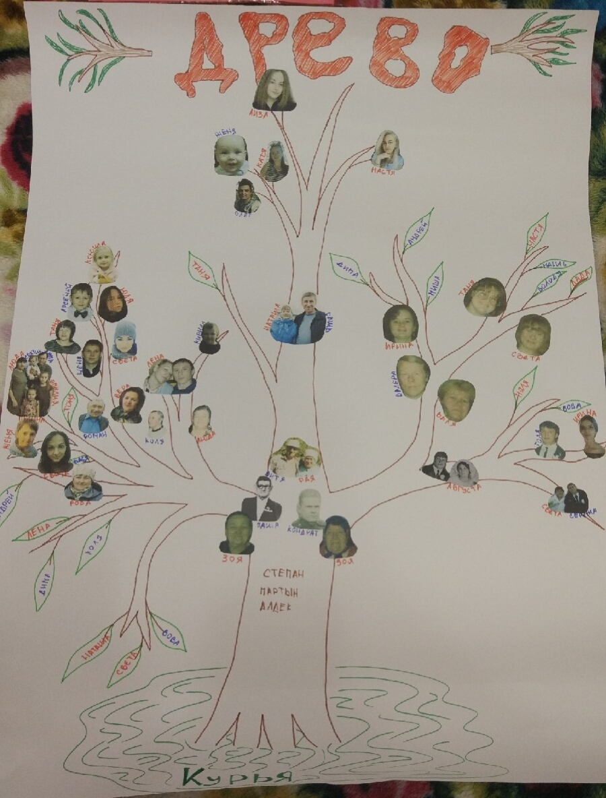
Гордость семьи

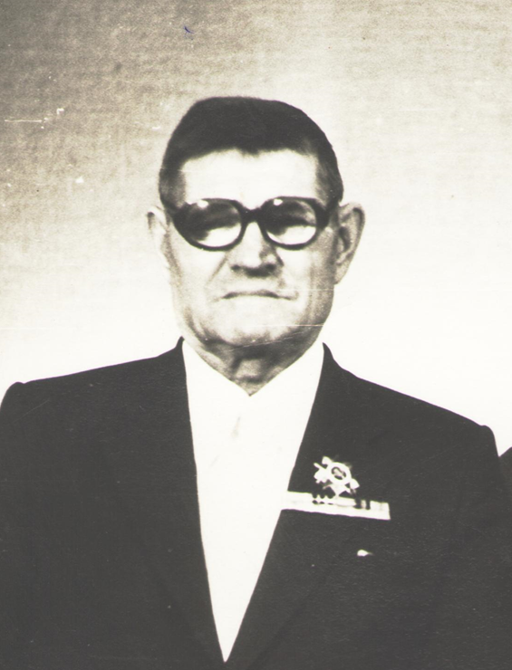
Это мой прадедушка, его зовут Дегтянников Александр Степанович. Он родился 12 ноября 1921 года.
В 1940 году он пошел в Красную армию. В 1941 году война застала его под Новоград - Новолуинском на Украине. Его часть попала в окружение, целый месяц шли ночами, прошли сотни километров, вышли к Киеву и присоединились к регулярным частям нашей армии. На войне был зенитчиком, охранял наше небо от вражеских самолетов.
В 1943 году под Луцком во время артобстрела из трех расчетов зенитной батареи в живых остались только дедушка и командир батареи, они получили ранения. После трех месяцев госпитализации, по состоянию здоровья, прадедушка вернулся домой в дер. Агафоново, (Гайнский район, Пермский край).
По возвращении домой женился на бабушке Зое Григорьевне. У них родилось шестеро детей, 10 внуков, в настоящее время 12 правнуков. Скончался на 79-м году жизни.

Награды Дегтянникова А.С.:
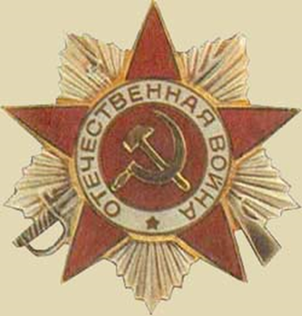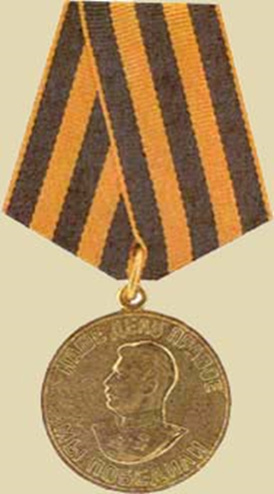
1. Орден «Отечественной войны»
2. Медаль «За победу над Германией»

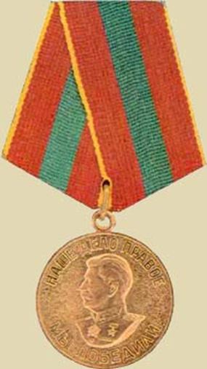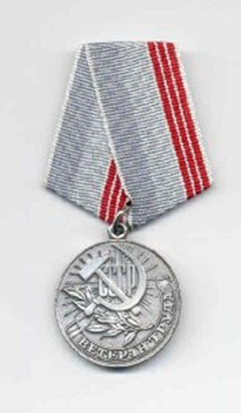
3. Медаль «За доблестный труд во время войны»
4. Медаль «Ветеран труда»

«О тех, кто далеко»
В Италии живёт тётя Лена, двоюродная сестра моей мамы Натальи;
В Украине - прадедушка Кондратий, отец моей бабушки Раи (по папиной линии);
В селе Белоево Кудымкарского района - бабушка Валя, родная сестра моей бабушки Раи (по папиной линии);
На острове Сахалин - мой крёстный дядя Сережа, родной брат моей мамы Натальи;
В городе Соликамск - бабушка Люда, родная сестра моего дедушки Вити (по папиной линии);
В городе Пермь живёт моя крёстная тётя Таня, родная сестра моего папы Саши;
В городе Пермь - семья Шишигиных; тётя Света - двоюродная сестра моего папы Александра;
В городе Пермь - семья Царегородцевых: дядя Андрей - двоюродный брат моей мамы Натальи;
В городе Кудымкар - дядя Серёжа - двоюродный брат моей мамы Наташи.
Остальные проживают в Гайнском районе.

Заключение
История каждой семьи – это часть истории всей страны, поэтому потребность в её изучении основывается на уважении своих предков. Эти знания необходимы хотя бы для того, чтобы не повторять ошибок представителей своего рода, перенимать их опыт и хорошие традиции.
Очень многие люди имеют потребность ощутить связь со своими корнями. Такая связь нужна прежде всего для получения внутренней силы и мудрости. Ведь в каждом роду есть свои замечательные личности, герои, на которых хочется быть похожим. Кроме того, знания о деятельности своих предков объясняют желание заниматься определенным делом, помогают выбрать профессию и даже найти призвание.
Генеалогические исследования вполне реально могут помочь наладить контакт с детьми или родителями.
Для чего знать родословную сегодня? Современное поколение людей составляет свои родословные осознанно, для психологического удовольствия. Зная историю своей семьи, приходит осознание ценности жизни каждого из предков и благодарности, ведь не будь хотя бы одного из них, не родился бы их потомок.

Стихотворение:
«Семья – это МЫ!»
Семья — это МЫ.
Семья — это я,
Семья — это папа и мама моя,
Семья — это сёстры – Катя и Настя,
Семья – это Женька - племянник родной,
Семья — это бабушки две дорогие,
Семья — это крестные, дяди и тёти,
Семья — это котик пушистенький наш,
Семья — это елка в красивом наряде,
Семья — это праздник за круглым столом,
Семья — это счастье,
Семья — это дом,
Где любят и ждут, всегда радостно в нём!!!

